1. Что из перечисленного относится к результатам опричнины?

1) разорение и запустение земель 3) полное истребление землевладельцев-бояр

2) усиление раздробленности страны 4) ослабление налогового бремени для населения

2. В итоге Ливонской войны (1558 – 1583 гг.) Россия утратила

1) земли на балтийском побережье 3) Новгородские земли

2) территории на побережье Каспийского моря 4) Смоленские земли

3. Прочтите отрывок из сочинения историка и укажите, о каком войске идет речь.

«Иван IV, впервые на Руси, начал формировать новый тип войска – постоянного, и ядром этого войска послужили отряды пищальщиков. Они набирались из свободных людей и должны были служить всю жизнь, а военное их занятие становится наследственным. К 1584 г. их число составляло примерно 12 тысяч, из них 7,5 тысяч находились в Москве».

1) стрелецкое войско 2) полки «иноземного строя» 3) казачье войско 4) дворянское ополчение

4. Прочтите отрывок из сочинения историка ХХ века Р.Г. Скрынникова и укажите, начало чему положили события, о которых идет речь.

«В воскресенье, 3 декабря, Грозный присутствовал на богослужении в кремлевском Успенском соборе. После окончания службы он трогательно простился с митрополитом, членами Боярской думы, дьяками, дворянами и столичными гостями… Царская семья покинула столицу, увозя с собой всю московскую “святость” и всю государственную казну… Царский “поезд” скитался в окрестностях Москвы в течение нескольких недель, пока не достиг Александровой слободы».

1) Смутное время 2) Ливонская война 3) война с Казанским ханством 4) опричнина

5. Какая реформа была проведена в 1597 г.?

1) введение правила Юрьева дня 3) введение урочных лет

2) установление заповедных лет 4) установление пожилого

6. Какие три из перечисленных событий относятся к царствованию Ивана Грозного?

1) «стояние на реке Угре» 4) создание опричнины

2) реформы Избранной рады 5) присоединение Астраханского ханства

3) присоединение Твери к Москве 6) Соловецкое восстание

7. Установите соответствие между понятиями и их определениями.

|  |  |
| --- | --- |
| ПОНЯТИЯ, ТЕРМИНЫ | ОПРЕДЕЛЕНИЯ |
| А) тягло  Б) кормление  В) местничество  Г) пожилое | 1) военная повинность  2) система содержания должностных лиц (наместников, волостелей) за счет местного населения  3) порядок назначения на военную, административную и придворную службу с учетом знатности происхождения, заслуг предков  4) денежные и натуральные государственные повинности крестьян и посадских людей  5) плата крестьянина владельцу земли за право уйти на другие земли |

8. Назовите событие, о котором Н.М. Карамзин писал:

С сего времени российские монархи начали уже не только в сношениях с иными державами, но и внутри государства, во всех делах и бумагах, именоваться ца­рями, сохраняя и титул великих князей, освященный древностью.

Ответ: _________________________________

9. Какие суждения, относящиеся к событиям, обозначенными на схеме стрелками, являются верными? Выберите два суждения из четырёх предложенных.

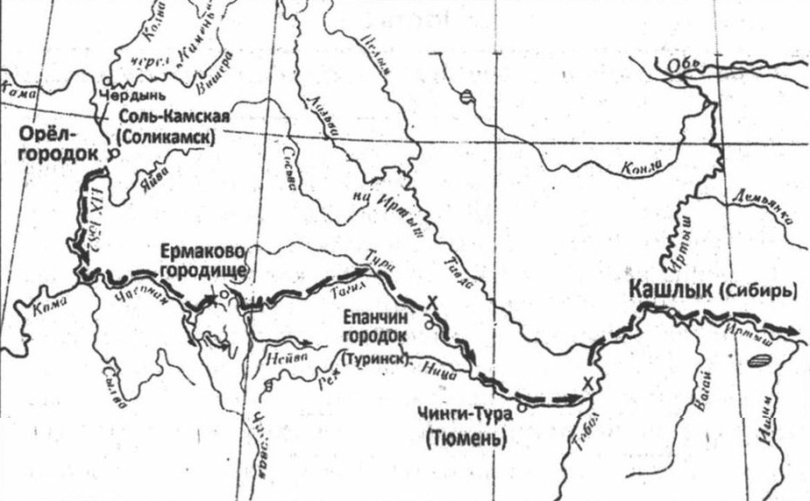

1) целью похода являлось присоединение к России Казанского ханства

2) поход возглавлял Ермак

3) поход был организован по инициативе А. Курбского

4) результатом похода явилось присоединение к России Сибирского ханства

15. Назовите событие, в честь которого было воздвигнуто архитектурное сооружение, изображённое на представленной иллюстрации.

10. Одним из результатов внешней политики Российского государства во второй половине XVI в. было

1) присоединение к России Крыма

2) присоединение к России Казанского и Астраханского ханств

3) присоединение к России Левобережной Украины

4) завоевание Россией выхода в Балтийское море

11. Какое из названных событий произошло ранее всех остальных?

1) присоединение Казанского ханства к Москве 3) поход Ермака в Сибирь

2) начало созыва Земских соборов 4) начало опричнины

12. Что из названного было одной из причин поражения России в Ливонской войне?

1) опричная политика Ивана Грозного 3) нежелание царя Ивана Грозного продолжать войну

2) отказ Земского собора поддержать царя 4) усиление Ливонского ордена

13. Прочтите отрывок из сочинения историка ХХ в. Р.Г. Скрынникова и напишите название периода в истории России, о котором идет речь.

«Татары вторглись на Русь 23 июля… Их подвижная конница устремилась к Туле и на третий день попыталась перейти Оку выше Серпухова, но была отбита от переправ русским сторожевым полком… Но хан Девлет-Гирей вышел в тыл русской армии и по серпуховской дороге стал беспрепятственно продвигаться к Москве».

Ответ: _____________________________

14. Что из названного относится к решениям Судебника 1550 г.?

1) отмена Юрьева дня 3) введение заповедных лет

2) введение урочных лет 4) подтверждение Юрьева дня и увеличение размера «пожилого»

8. Прочтите отрывок из сочинения историка В.О. Ключевского и укажите, как назывался характеризуемый в нем порядок служебных отношений в Московском государстве XV–XVI вв.

«В Москве XVI века при замещении высших должностей служилыми людьми соображались не с личными качествами назначаемых, а с относительными служебными значениями фамилий… Каждая родословная фамилия и каждое отдельное лицо такой фамилии занимали определенное и постоянное положение среди других фамилий и отдельных лиц… Иерархическое отношение между лицами не устанавливалось при их назначении на должности по усмотрению назначившей их власти, а заранее указывалось помимо нее фамильным положением назначаемых».

1) кормление 2) местничество 3) выслуга 4) рекрутчина

1. Что из перечисленного относится к результатам опричнины?

1) разорение и запустение земель 3) полное истребление землевладельцев-бояр

2) усиление раздробленности страны 4) ослабление налогового бремени для населения

2. В итоге Ливонской войны (1558 – 1583 гг.) Россия утратила

1) земли на балтийском побережье 3) Новгородские земли

2) территории на побережье Каспийского моря 4) Смоленские земли

3. Прочтите отрывок из сочинения историка и укажите, о каком войске идет речь.

«Иван IV, впервые на Руси, начал формировать новый тип войска – постоянного, и ядром этого войска послужили отряды пищальщиков. Они набирались из свободных людей и должны были служить всю жизнь, а военное их занятие становится наследственным. К 1584 г. их число составляло примерно 12 тысяч, из них 7,5 тысяч находились в Москве».

1) стрелецкое войско 2) полки «иноземного строя» 3) казачье войско 4) дворянское ополчение

4. Прочтите отрывок из сочинения историка ХХ века Р.Г. Скрынникова и укажите, начало чему положили события, о которых идет речь.

«В воскресенье, 3 декабря, Грозный присутствовал на богослужении в кремлевском Успенском соборе. После окончания службы он трогательно простился с митрополитом, членами Боярской думы, дьяками, дворянами и столичными гостями… Царская семья покинула столицу, увозя с собой всю московскую “святость” и всю государственную казну… Царский “поезд” скитался в окрестностях Москвы в течение нескольких недель, пока не достиг Александровой слободы».

1) Смутное время 2) Ливонская война 3) война с Казанским ханством 4) опричнина

5. Какая реформа была проведена в 1597 г.?

1) введение правила Юрьева дня 3) введение урочных лет

2) установление заповедных лет 4) установление пожилого

6. Какие три из перечисленных событий относятся к царствованию Ивана Грозного?

1) «стояние на реке Угре» 4) создание опричнины

2) реформы Избранной рады 5) присоединение Астраханского ханства

3) присоединение Твери к Москве 6) Соловецкое восстание

7. Установите соответствие между понятиями и их определениями.

|  |  |
| --- | --- |
| ПОНЯТИЯ, ТЕРМИНЫ | ОПРЕДЕЛЕНИЯ |
| А) тягло  Б) кормление  В) местничество  Г) пожилое | 1) военная повинность  2) система содержания должностных лиц (наместников, волостелей) за счет местного населения  3) порядок назначения на военную, административную и придворную службу с учетом знатности происхождения, заслуг предков  4) денежные и натуральные государственные повинности крестьян и посадских людей  5) плата крестьянина владельцу земли за право уйти на другие земли |

8. Назовите событие, о котором Н.М. Карамзин писал:

С сего времени российские монархи начали уже не только в сношениях с иными державами, но и внутри государства, во всех делах и бумагах, именоваться ца­рями, сохраняя и титул великих князей, освященный древностью.

Ответ: _________________________________

9. Какие суждения, относящиеся к событиям, обозначенными на схеме стрелками, являются верными? Выберите два суждения из четырёх предложенных.



1) целью похода являлось присоединение к России Казанского ханства

2) поход возглавлял Ермак

3) поход был организован по инициативе А. Курбского

4) результатом похода явилось присоединение к России Сибирского ханства

15. Назовите событие, в честь которого было воздвигнуто архитектурное сооружение, изображённое на представленной иллюстрации.

10. Одним из результатов внешней политики Российского государства во второй половине XVI в. было

1) присоединение к России Крыма

2) присоединение к России Казанского и Астраханского ханств

3) присоединение к России Левобережной Украины

4) завоевание Россией выхода в Балтийское море

11. Какое из названных событий произошло ранее всех остальных?

1) присоединение Казанского ханства к Москве 3) поход Ермака в Сибирь

2) начало созыва Земских соборов 4) начало опричнины

12. Что из названного было одной из причин поражения России в Ливонской войне?

1) опричная политика Ивана Грозного 3) нежелание царя Ивана Грозного продолжать войну

2) отказ Земского собора поддержать царя 4) усиление Ливонского ордена

13. Прочтите отрывок из сочинения историка ХХ в. Р.Г. Скрынникова и напишите название периода в истории России, о котором идет речь.

«Татары вторглись на Русь 23 июля… Их подвижная конница устремилась к Туле и на третий день попыталась перейти Оку выше Серпухова, но была отбита от переправ русским сторожевым полком… Но хан Девлет-Гирей вышел в тыл русской армии и по серпуховской дороге стал беспрепятственно продвигаться к Москве».

Ответ: _____________________________

14. Что из названного относится к решениям Судебника 1550 г.?

1) отмена Юрьева дня 3) введение заповедных лет

2) введение урочных лет 4) подтверждение Юрьева дня и увеличение размера «пожилого»

15. Прочтите отрывок из сочинения историка В.О. Ключевского и укажите, как назывался характеризуемый в нем порядок служебных отношений в Московском государстве XV–XVI вв.

«В Москве XVI века при замещении высших должностей служилыми людьми соображались не с личными качествами назначаемых, а с относительными служебными значениями фамилий… Каждая родословная фамилия и каждое отдельное лицо такой фамилии занимали определенное и постоянное положение среди других фамилий и отдельных лиц… Иерархическое отношение между лицами не устанавливалось при их назначении на должности по усмотрению назначившей их власти, а заранее указывалось помимо нее фамильным положением назначаемых».

1) кормление 2) местничество 3) выслуга 4) рекрутчина